**C:\Users\Utilisateur\Desktop\PPR\Private\Logo PPR\Nouveau Logo\logo-PPR-petit.png Concessionnaire BRP Can-Am – Anse 69480**

**PPR69 – concession Can-Am - recrute Mécanicien(ne) Motos / Quads / SSVs / Motomarines dans le cadre du renfort de son équipe.**

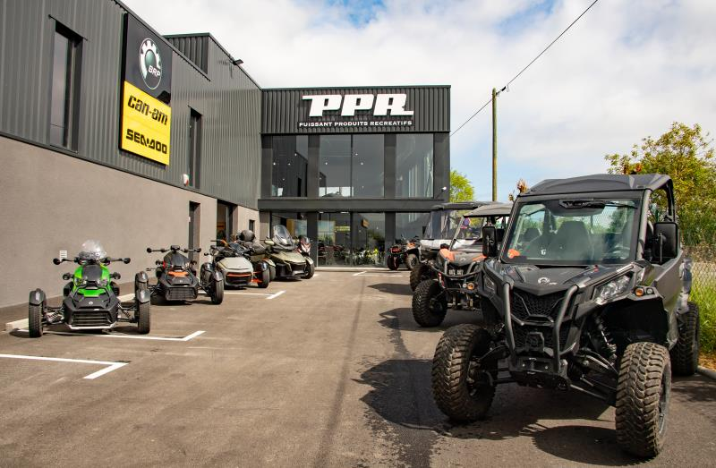

Vous êtes mécanicien auto ou moto, vous êtes attiré par le monde des sports motorisés, souhaitez découvrir des véhicules atypiques et vivre de nouvelles expériences ? Alors tentez votre chance chez Can-Am.

Rattaché au Chef d’Atelier, vous intégrerez l’équipe technique et aurez pour missions :

* Établir un diagnostic pour identifier les problèmes mécaniques et électriques.
* Effectuer les entretiens courants et les réparations dans le respect du planning établi.
* Décaisser/Préparer et Accessoiriser les véhicules.
* Effectuer les essais nécessaires au contrôle qualité du véhicule.
* Assurer un bon contact clients, fournir les conseils et l’assistance lorsque le client le sollicite.

Vous devrez concentrer toute votre attention et toute la rigueur nécessaires à la qualité de vos interventions qui devront être à l’image de nos produits haut de gamme.

Vous avez les capacités pour maitriser rapidement les particularités de notre marque et vous avez l’envie de devenir un spécialiste de nos produits grâce à nos techniques et à nos formations.

Poste à pourvoir en **CDI**. Durée du travail hebdomadaire 39 heures du **lundi au vendredi**. Rémunération selon profil sur **13 mois**.

**Permis Auto Obligatoire, le permis moto serait un plus**.

Merci d’adresser votre lettre de motivation, CV et prétentions salariales à : [contact@pprconcept.com](mailto:contact@pprconcept.com)